통합 주간 리포트

powers (Main)

리포트 기간: 2025-12-15 ~ 2025-12-21
생성일시: 2025-12-23 17:40:16

1. 설비 정보
설비명 | powers
설비 타입 | Motor
채널 | Main
정격전압 | 380 V
정격전류 | 100 A
정격주파수 | 60 Hz

2. 설비 진단
진단 시간: 2025-12-21T10:02:03.201000

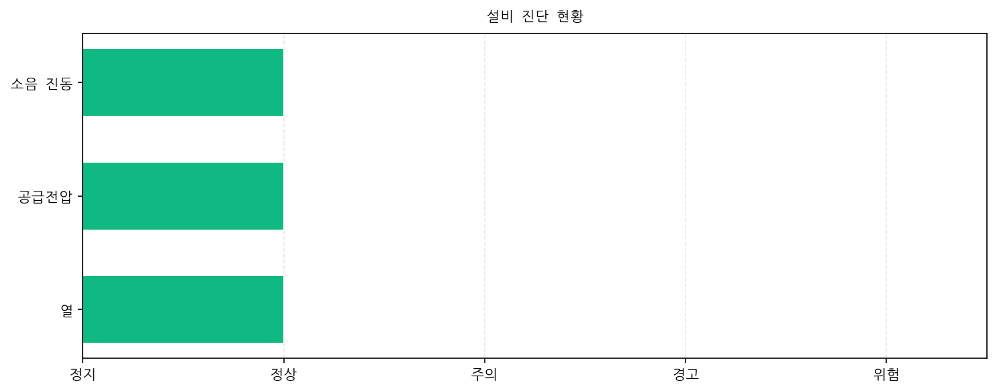

항목 | 상태 | 값
열 | 정상 | -
공급전압 | 정상 | -
소음 진동 | 정상 | -

3. 전력품질 진단
진단 시간: 2025-12-21T10:02:03.201000

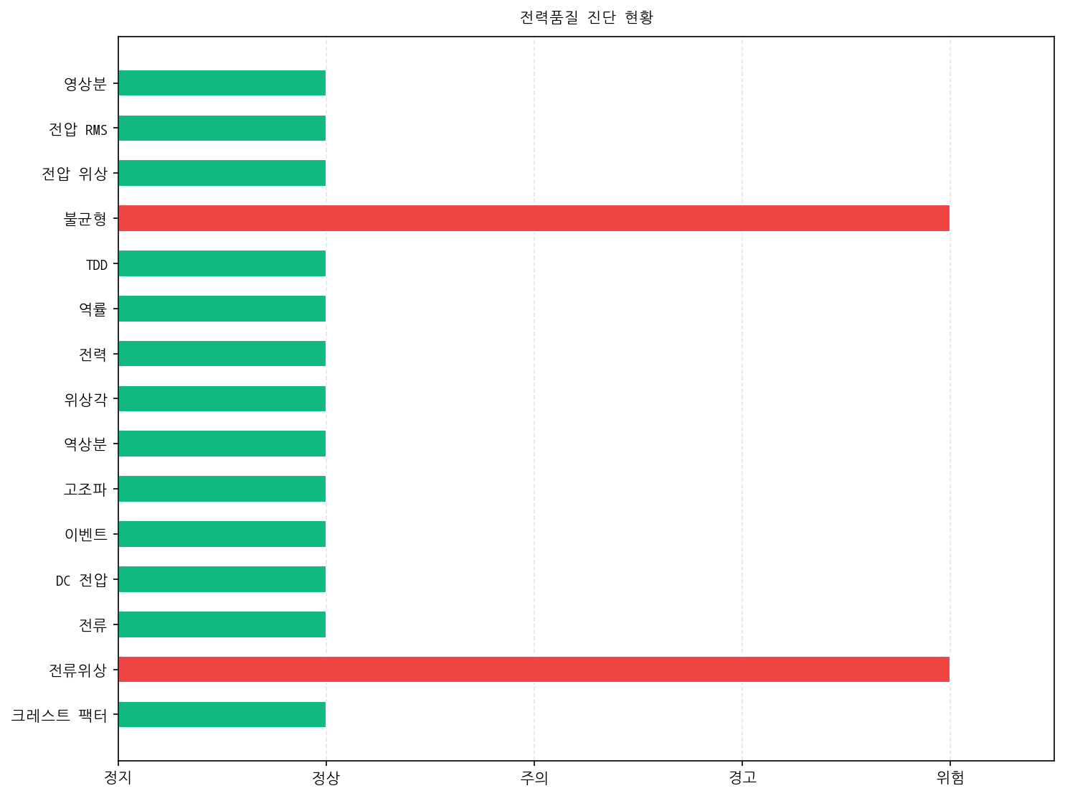

항목 | 상태 | 값
크레스트 팩터 | 정상 | -
전류위상 | 위험 | -
전류 | 정상 | -
DC 전압 | 정상 | -
이벤트 | 정상 | -
고조파 | 정상 | -
역상분 | 정상 | -
위상각 | 정상 | -
전력 | 정상 | -
역률 | 정상 | -
TDD | 정상 | -
불균형 | 위험 | -
전압 위상 | 정상 | -
전압 RMS | 정상 | -
영상분 | 정상 | -

상세 분석
전류위상 - 위험
세부 항목 | 모듈 | 값
Current Phase Angle A | PWS | 130.931
Current Phase Angle C | PWS | 111.137
전류 위상 각도가 허용 범위를 벗어났습니다. 이는 상 불균형 또는 설비 동기화 오류 가능성을 나타냅니다.
불균형 - 위험
세부 항목 | 모듈 | 값
Current Unbalance | PWS | 4.639
Current Unbalance Nema | PWS | 20.424
불평형은 상 간 전압 또는 전류의 불균형을 나타내며, 이는 과열, 토크 문제 및 장비 수명의 단축을 초래할 수 있습니다. 단자 또는 차단기에서 느슨하거나 부식된 연결 상태, 단선 또는 퓨즈 단락, 상 간 부하 불균형, 모터 또는 변압기의 잘못된 탭 설정, 특히 VFD(가변 주파수 드라이브)를 사용하는 경우 고조파나 파형 왜곡이 있는지 확인하십시오.

트렌드 차트
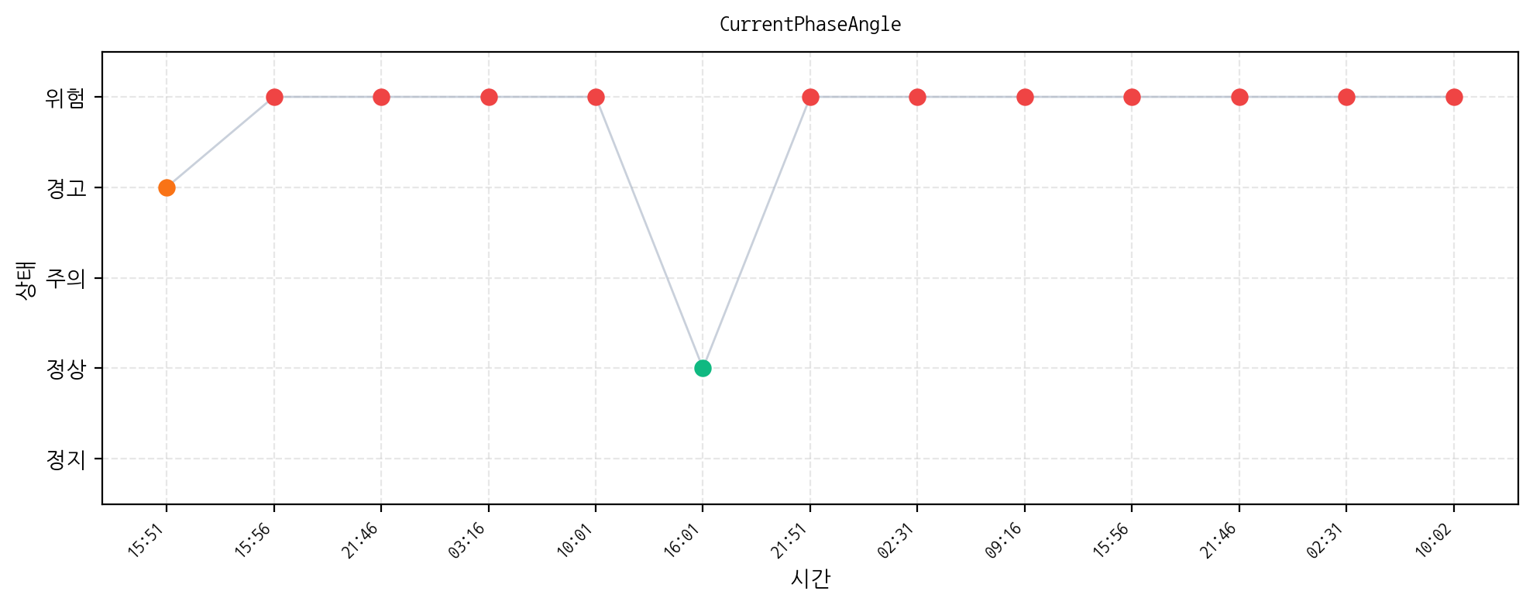

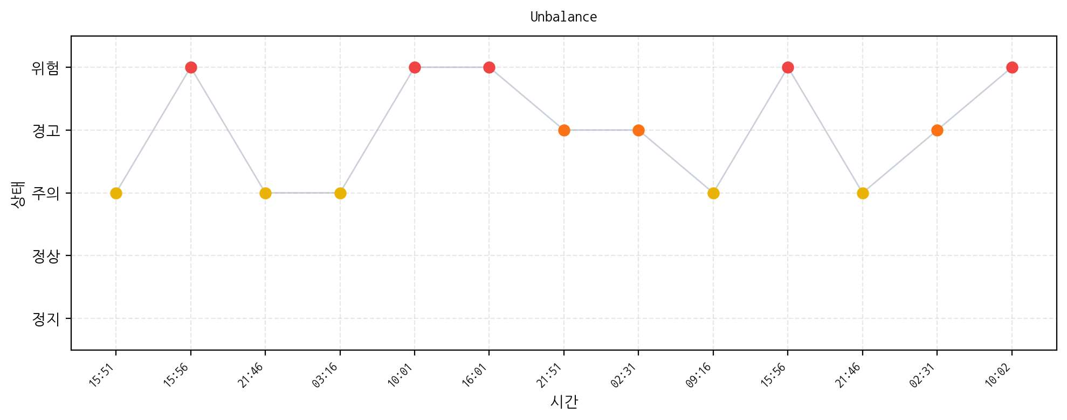

4. EN50160 전력품질 분석
종합 판정: N/A

EN50160 요약 테이블
파라미터 | L1 | L2 | L3 | 판정 | 기준
주파수 변동 1 | 99 | - | - | OK | (+1%~-1%), 99.5%/Week
주파수 변동 2 | 99 | - | - | Failed | (+4%~-6%), 100%/Week
전압 변동 1 | 99 | 99 | 99 | OK | (+10%~-10%), 95%/Week
전압 변동 2 | 99 | 99 | 99 | Failed | (+10%~-15%), 100%/Week
전압 불평형 | 100 | - | - | OK | (2% 미만), 100%/Week
THD | 100 | 100 | 100 | OK | (8%미만), 95%/Week
고조파 | 57 | 57 | 57 | Failed | (0.5%~6%), 95%/Week
Pst | 100 | 100 | 100 | OK | (1), Info Only
Plt | 100 | 100 | 100 | OK | (1), 95%/Week
신호 전압 | 100 | 100 | 100 | OK | (10%미만), 99%/Day
전압 강하 | 1 | 1 | 1 | - | Info Only
전압 상승 | 0 | 0 | 0 | - | Info Only
단시간 정전 | 0 | 0 | 0 | - | Info Only
장시간 정전 | 0 | 0 | 0 | - | Info Only
신호 전압 | 100 | 100 | 100 | - | Info Only

주파수 분석
공칭 주파수 | 60.0 Hz
최소값 | 58.261 Hz
최대값 | 62.668 Hz
평균값 | 60.006 Hz
99.5% 범위 내 | 99.30%
판정 | FAIL

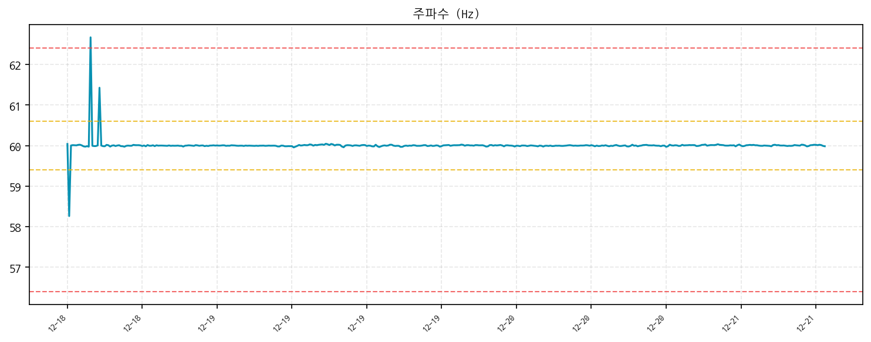
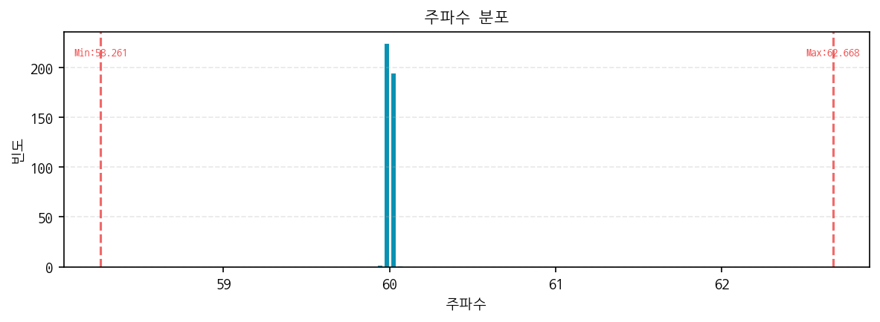

전압 분석
정격전압: 220 V, 95% 한계: 198.0 ~ 242.0 V
Phase | Min (V) | Max (V) | Avg (V) | 95% Range | Result
L1 | 218.1 | 475.7 | 222.1 | 99.5% | PASS
L2 | 216.2 | 471.6 | 220.2 | 99.5% | PASS
L3 | 215.8 | 471.1 | 219.9 | 99.5% | PASS

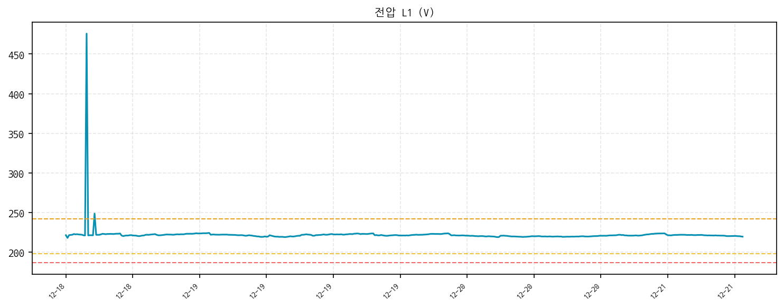
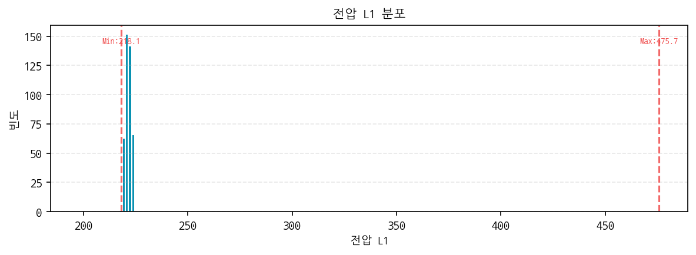

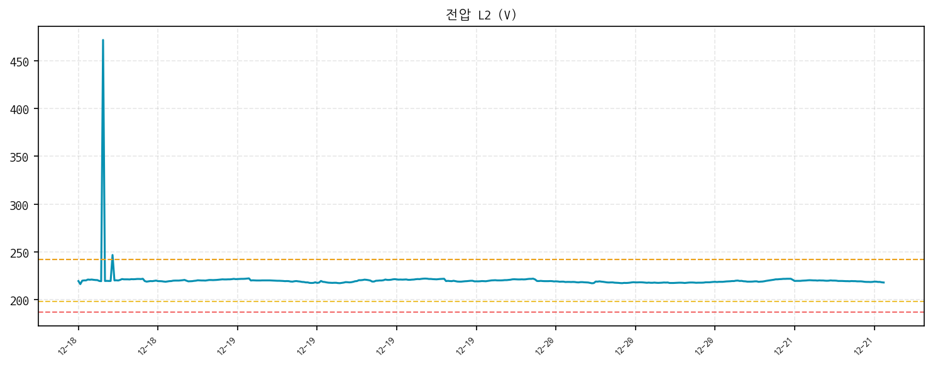
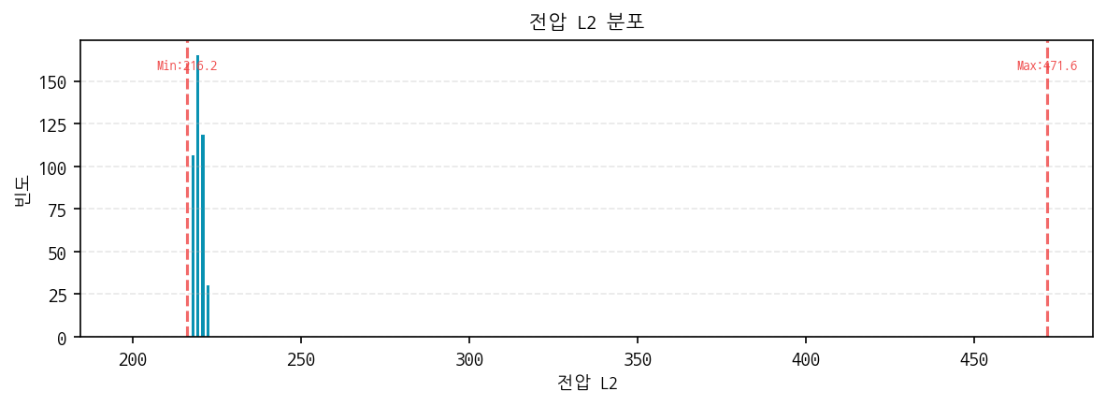

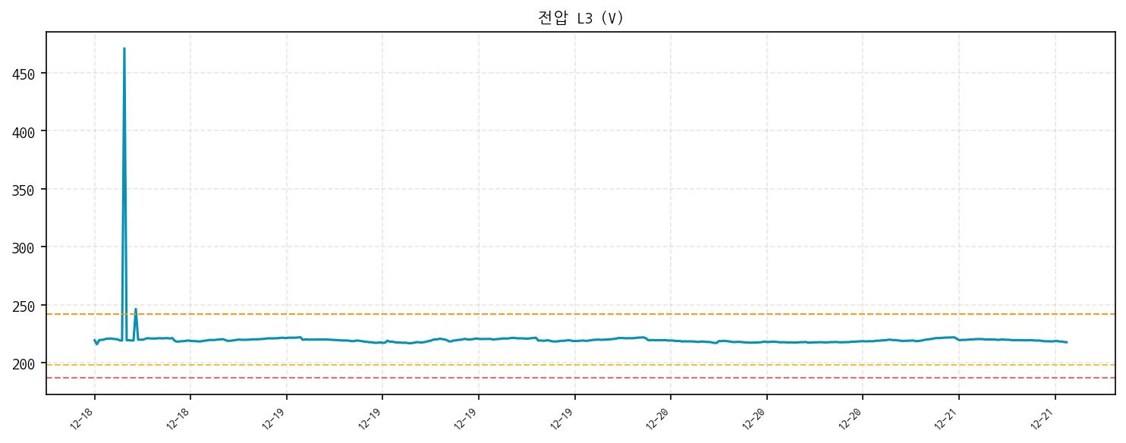
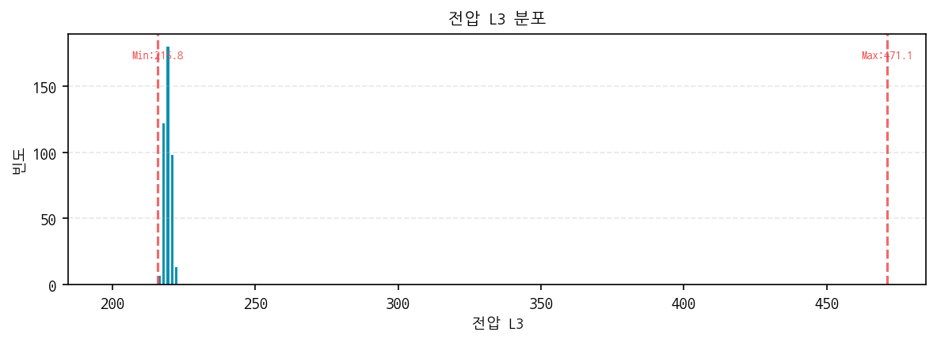

THD 분석
95% 한계: 8.0%
Phase | Max (%) | Avg (%) | 95th (%) | 95% Range | Result
L1 | 2.73 | 1.85 | 2.40 | 100.0% | PASS
L2 | 3.52 | 1.95 | 2.76 | 100.0% | PASS
L3 | 3.24 | 2.02 | 2.76 | 100.0% | PASS

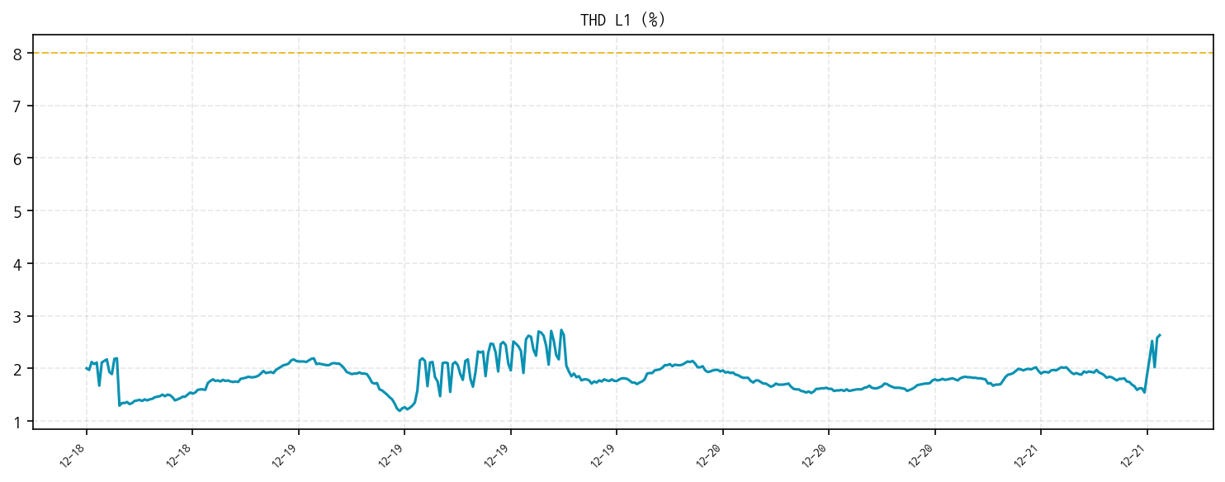
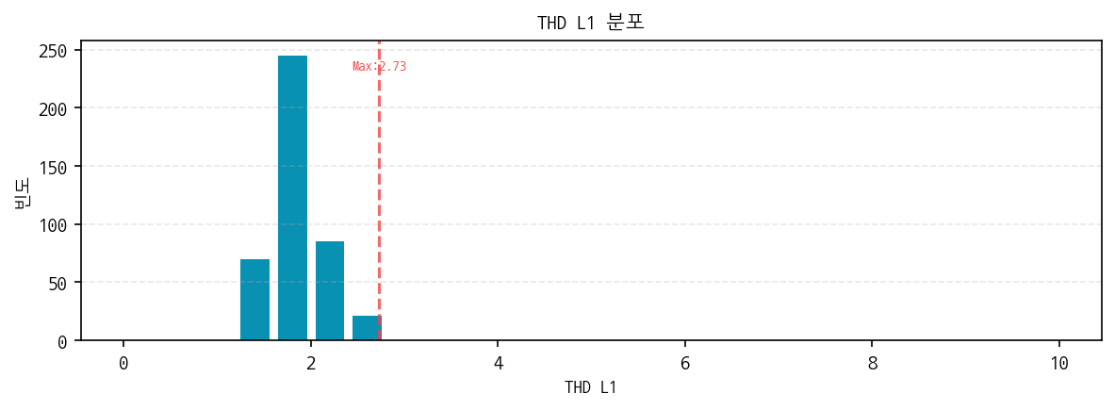

전압 불평형 분석
95% 한계 | 2.0%
최대값 | 1.597%
평균값 | 0.546%
95번째 백분위 | 0.719%
95% 범위 내 | 100.00%
판정 | PASS

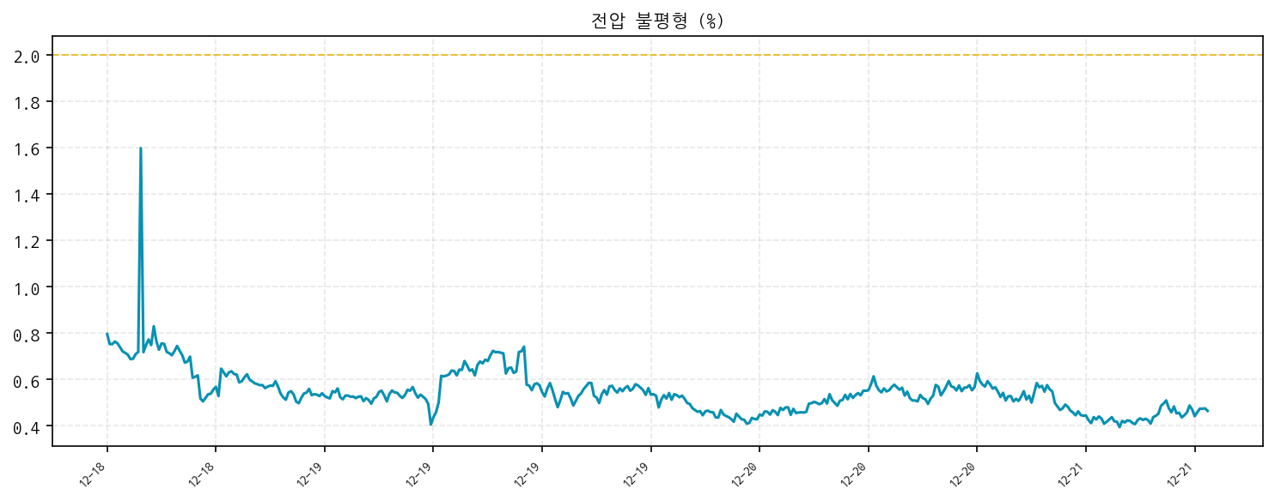
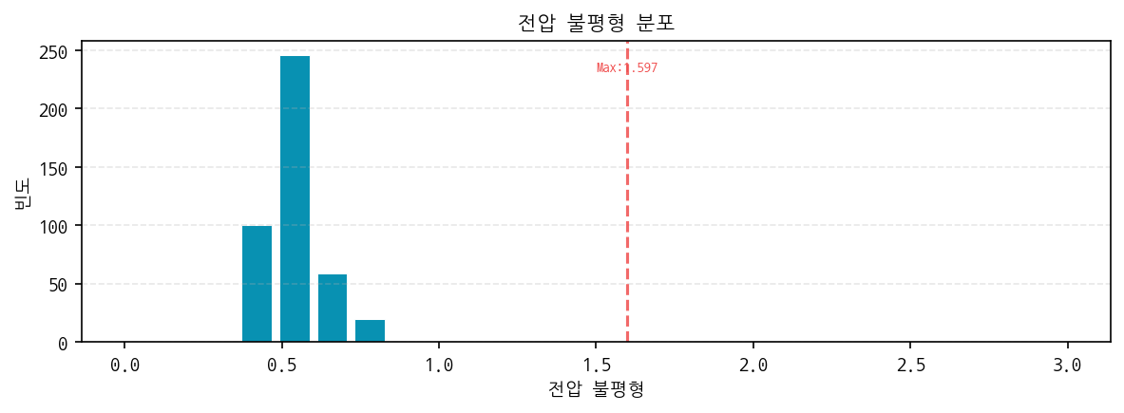

플리커 분석 (Plt)
Phase | Max | Avg | 95th | 95% Range | Result
L1 | 0.000 | 0.000 | 0.000 | 100.0% | PASS
L2 | 0.000 | 0.000 | 0.000 | 100.0% | PASS
L3 | 0.000 | 0.000 | 0.000 | 100.0% | PASS

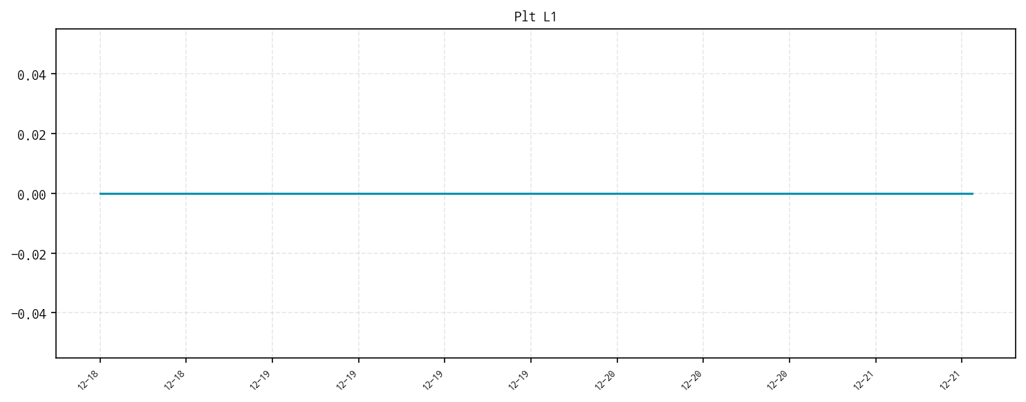

고조파 분석
L1
고조파 | 최대 (%) | 평균 (%) | 한계 (%) | 95% 범위 | 판정
H2 | 7.00 | 2.36 | 2.0 | 68.8% | FAIL
H3 | 54.00 | 27.57 | 5.0 | 0.0% | FAIL
H4 | 3.00 | 0.95 | 1.0 | 88.7% | FAIL
H5 | 204.00 | 143.02 | 6.0 | 0.0% | FAIL
H6 | 3.00 | 0.61 | 0.5 | 46.2% | FAIL
H7 | 101.00 | 43.66 | 5.0 | 0.0% | FAIL
H8 | 2.00 | 0.70 | 0.5 | 32.6% | FAIL
H9 | 60.00 | 29.68 | 1.5 | 0.0% | FAIL
H10 | 1.00 | 0.26 | 0.5 | 73.9% | FAIL
H11 | 38.00 | 18.98 | 3.5 | 0.0% | FAIL
H12 | 1.00 | 0.20 | 0.5 | 80.5% | FAIL
H13 | 83.00 | 24.02 | 3.0 | 0.0% | FAIL
H14 | 0.00 | 0.00 | 0.5 | 100.0% | PASS
H15 | 36.00 | 14.28 | 0.5 | 0.0% | FAIL
H16 | 0.00 | 0.00 | 0.5 | 100.0% | PASS
H17 | 47.00 | 13.98 | 2.0 | 0.0% | FAIL
H18 | 0.00 | 0.00 | 0.5 | 100.0% | PASS
H19 | 86.00 | 11.74 | 1.5 | 44.8% | FAIL
H20 | 0.00 | 0.00 | 0.5 | 100.0% | PASS
H21 | 46.00 | 18.51 | 0.5 | 0.0% | FAIL
H22 | 1.00 | 0.01 | 0.5 | 99.5% | PASS
H23 | 87.00 | 20.59 | 1.5 | 0.0% | FAIL
H24 | 1.00 | 0.04 | 0.5 | 95.5% | PASS
H25 | 114.00 | 17.33 | 1.5 | 8.9% | FAIL

L2
고조파 | 최대 (%) | 평균 (%) | 한계 (%) | 95% 범위 | 판정
H2 | 7.00 | 2.33 | 2.0 | 70.4% | FAIL
H3 | 48.00 | 25.97 | 5.0 | 0.0% | FAIL
H4 | 3.00 | 0.91 | 1.0 | 85.0% | FAIL
H5 | 211.00 | 147.33 | 6.0 | 0.0% | FAIL
H6 | 3.00 | 1.25 | 0.5 | 24.4% | FAIL
H7 | 94.00 | 39.60 | 5.0 | 0.0% | FAIL
H8 | 1.00 | 0.09 | 0.5 | 91.1% | FAIL
H9 | 71.00 | 41.31 | 1.5 | 0.0% | FAIL
H10 | 1.00 | 0.11 | 0.5 | 89.2% | FAIL
H11 | 49.00 | 21.27 | 3.5 | 0.0% | FAIL
H12 | 1.00 | 0.05 | 0.5 | 95.1% | PASS
H13 | 63.00 | 15.84 | 3.0 | 1.2% | FAIL
H14 | 0.00 | 0.00 | 0.5 | 100.0% | PASS
H15 | 33.00 | 13.62 | 0.5 | 0.0% | FAIL
H16 | 0.00 | 0.00 | 0.5 | 100.0% | PASS
H17 | 50.00 | 16.01 | 2.0 | 0.0% | FAIL
H18 | 1.00 | 0.01 | 0.5 | 98.8% | PASS
H19 | 69.00 | 13.40 | 1.5 | 0.2% | FAIL
H20 | 1.00 | 0.01 | 0.5 | 99.3% | PASS
H21 | 53.00 | 19.13 | 0.5 | 0.0% | FAIL
H22 | 2.00 | 0.15 | 0.5 | 85.7% | FAIL
H23 | 105.00 | 23.66 | 1.5 | 0.0% | FAIL
H24 | 2.00 | 0.19 | 0.5 | 82.9% | FAIL
H25 | 110.00 | 17.65 | 1.5 | 8.4% | FAIL

L3
고조파 | 최대 (%) | 평균 (%) | 한계 (%) | 95% 범위 | 판정
H2 | 8.00 | 2.58 | 2.0 | 61.3% | FAIL
H3 | 67.00 | 30.30 | 5.0 | 0.0% | FAIL
H4 | 5.00 | 1.52 | 1.0 | 56.3% | FAIL
H5 | 227.00 | 158.59 | 6.0 | 0.0% | FAIL
H6 | 4.00 | 0.93 | 0.5 | 42.7% | FAIL
H7 | 117.00 | 50.87 | 5.0 | 0.0% | FAIL
H8 | 4.00 | 0.49 | 0.5 | 70.0% | FAIL
H9 | 55.00 | 30.97 | 1.5 | 0.0% | FAIL
H10 | 2.00 | 0.15 | 0.5 | 91.1% | FAIL
H11 | 43.00 | 24.59 | 3.5 | 0.0% | FAIL
H12 | 1.00 | 0.09 | 0.5 | 91.1% | FAIL
H13 | 48.00 | 14.14 | 3.0 | 0.0% | FAIL
H14 | 0.00 | 0.00 | 0.5 | 100.0% | PASS
H15 | 27.00 | 13.80 | 0.5 | 0.0% | FAIL
H16 | 0.00 | 0.00 | 0.5 | 100.0% | PASS
H17 | 43.00 | 14.06 | 2.0 | 0.0% | FAIL
H18 | 0.00 | 0.00 | 0.5 | 100.0% | PASS
H19 | 41.00 | 5.94 | 1.5 | 30.3% | FAIL
H20 | 0.00 | 0.00 | 0.5 | 100.0% | PASS
H21 | 56.00 | 17.89 | 0.5 | 0.0% | FAIL
H22 | 0.00 | 0.00 | 0.5 | 100.0% | PASS
H23 | 74.00 | 18.37 | 1.5 | 0.0% | FAIL
H24 | 1.00 | 0.05 | 0.5 | 95.1% | PASS
H25 | 54.00 | 12.47 | 1.5 | 0.0% | FAIL

5. ITIC Curve 분석
총 3개의 전압 이벤트가 감지되었습니다.

전체 이벤트 | 3
전압 순간저하 (SAG) | 2
전압 순간상승 (SWELL) | 1

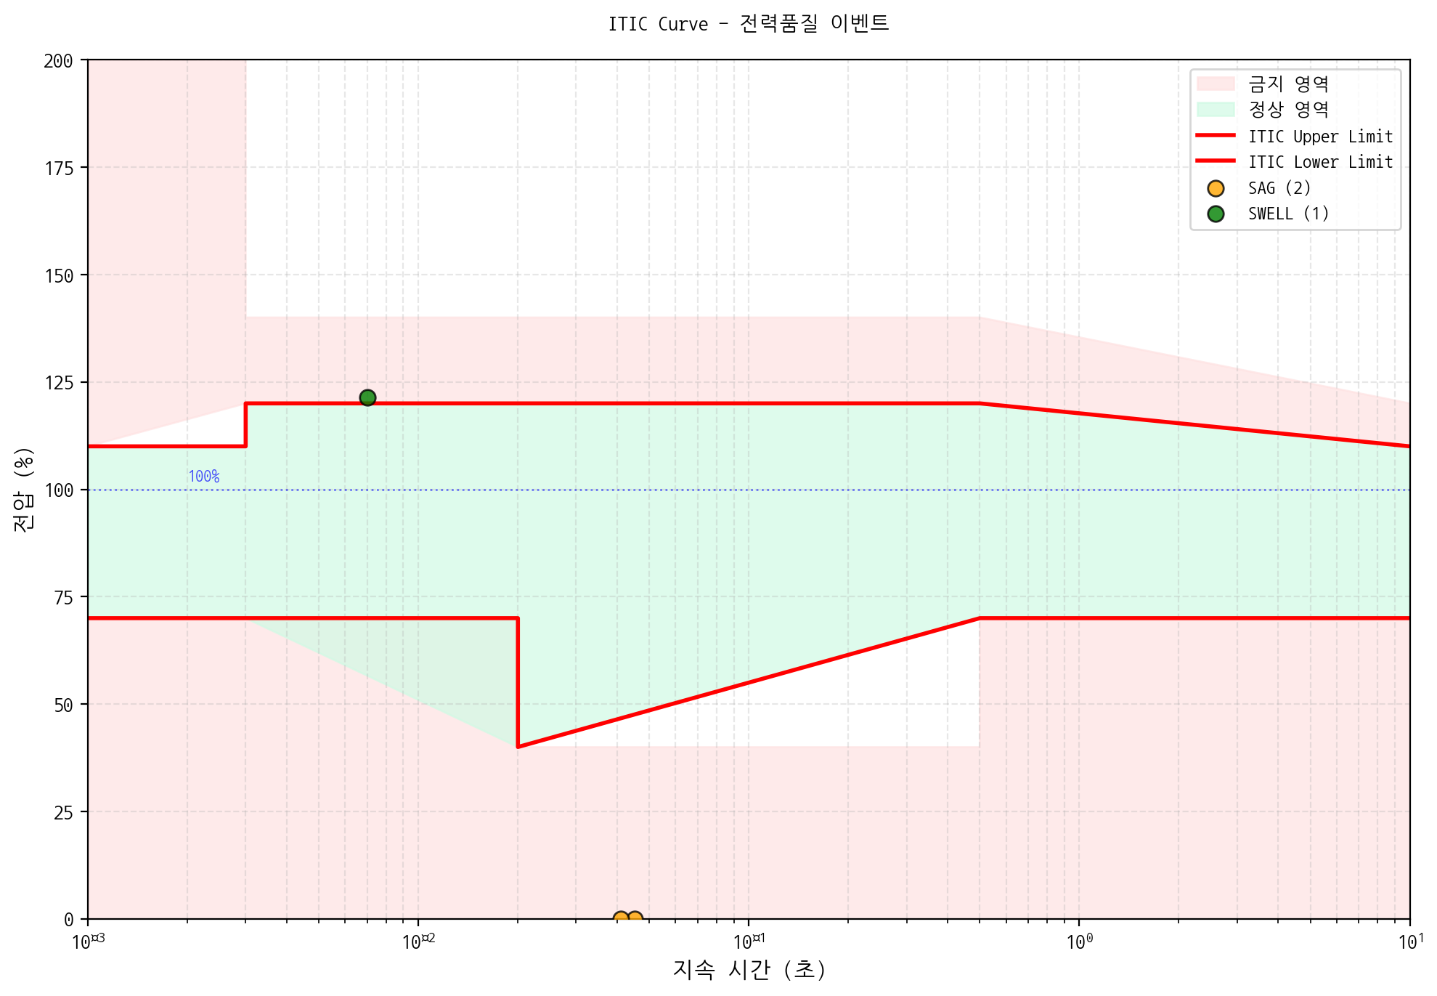

이벤트 상세
발생 시간 | 유형 | 지속 시간 | 전압 (%)
2025-12-22 17:11:14 | SAG | 0.045 s | 0.0%
2025-12-20 02:48:28 | SAG | 0.041 s | 0.0%
2025-12-11 16:15:19 | SWELL | 0.007 s | 121.5%

6. 전력량 분석

시간대별 사용 패턴
피크 시간대 | 17:00 (18.08 kWh)
오프피크 시간대 | 0:00 (0.00 kWh)
피크/오프피크 비율 | -

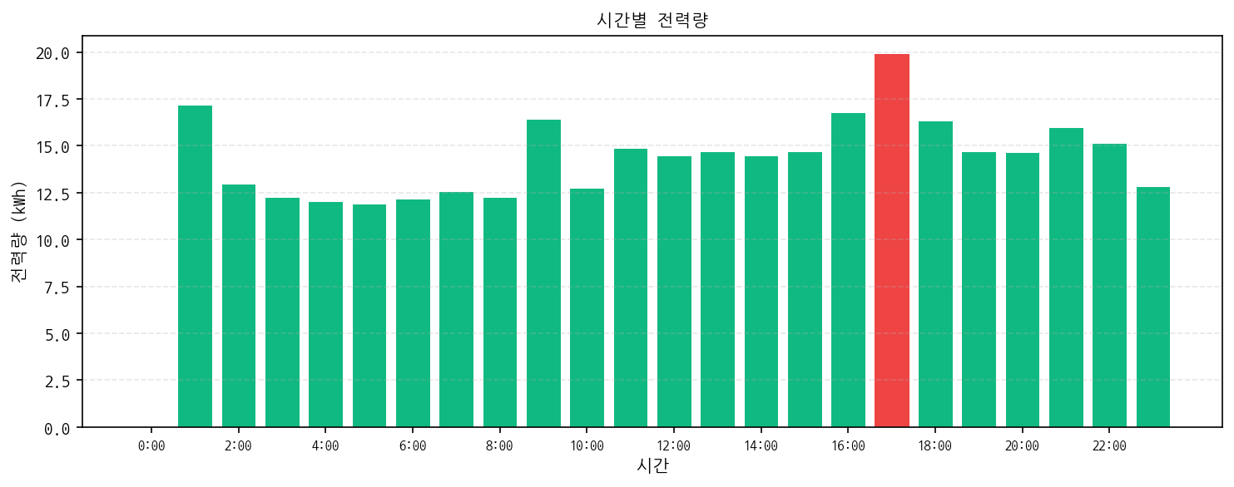

일별 전력량 통계
총 전력량 | 1738.84 kWh
일 평균 | 248.41 kWh
최대 사용일 | 2025-12-20 (531.47 kWh)
최소 사용일 | 2025-12-15 (60.30 kWh)

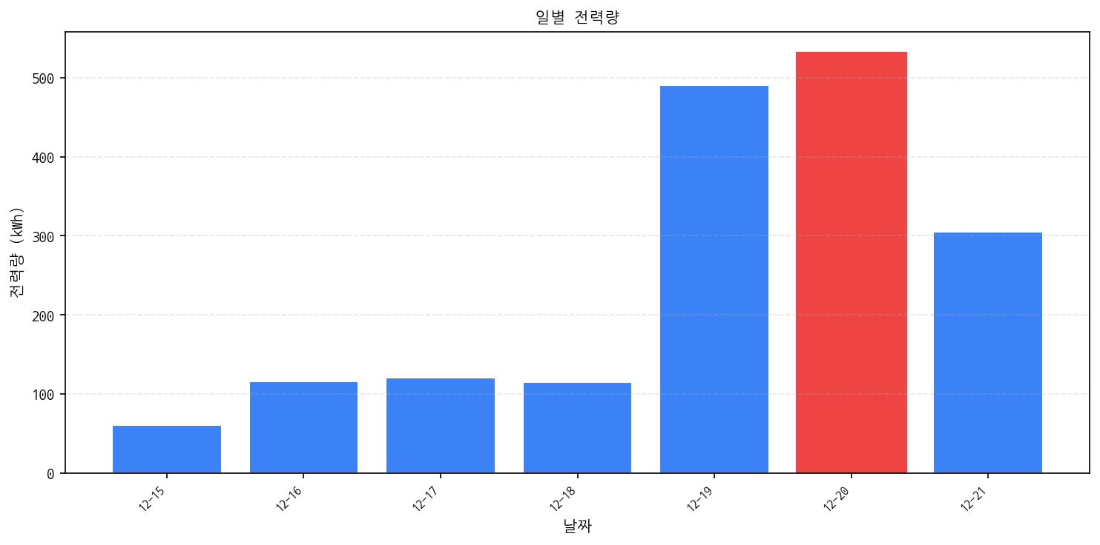

일별 상세
날짜 | 전력량 (kWh) | 비율
2025-12-15 | 60.30 | 11.3%
2025-12-16 | 116.21 | 21.9%
2025-12-17 | 120.54 | 22.7%
2025-12-18 | 115.13 | 21.7%
2025-12-19 | 490.22 | 92.2%
2025-12-20 | 531.47 | 100.0%
2025-12-21 | 304.98 | 57.4%

월별 전력량
